***www.autoverhuurincuracao.nl***

***Wireframes***

**Naam: Bavli Armanyous**

**Klas:** **M2-DB01**

**Datum:**

Inhoudsopgave

Introductie 4

Inleiding 4

Header en Footer 4

Header 5

Het menu 5

Footer 7

De Contactpagina 10

Wireframes Update 13

Mobile Menu 13

Header inhoud: 14

Contactpagina inhoud: 15

Footer inhoud: 15

Reflectie 15



# Introductie

Bij dit project zijn we als groep (Lucas, Rens, Rogier en ik) bezig geweest met onderzoeken uitvoeren om vervolgens wireframes en een design te kunnen maken voor een autoverhuurbedrijf in Curaçao.

# Inleiding

In dit verslag leg ik uit over mijn proces bij het creëren van wireframes voor onze stakeholder, inclusief de redenen achter keuzes die ik heb gemaakt bij het maken van de wireframes.

Ondanks mijn persoonlijke voorkeur voor andere ontwerptools, heb ik mijn ervaring vergroot en mijn vaardigheden verbeterd in het effectief maken van wireframes in Figma.

# Header en Footer

Ik heb de wireframes van de header en footer gemaakt die op elke pagina van de website staan.

Er is een wireframe voor desktop *Afbeelding 1* en een voor mobiel *Afbeelding 2*.

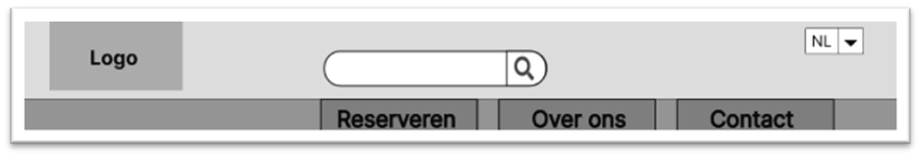

Afbeelding Desktop Header Wireframe

Afbeelding Mobile Header Wireframe

## Header

Om te bepalen wat er in de header komt te staan, ben ik eerst gaan kijken naar wat de website van onze stakeholder al in de header heeft staan en ben ik deze gaan vergelijken.

Op *Afbeelding 3* kan je zien hoe de header van onze stakeholder er uit ziet en op *Afbeelding 4* kan je zien hoe de header van een wat bekendere autoverhuurwebsite; <https://www.sixt.nl/> er uit ziet.

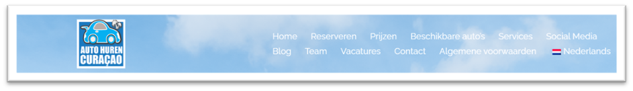

Afbeelding Desktop Header website stakeholder (www.autoverhuurincuracao.nl)

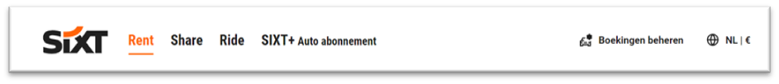

Afbeelding Desktop Header Sixt.nl

Vervolgens heb ik onder elkaar gezet wat er in de header van de nieuwe website moet komen te staan.

### Het menu

Het menu bevat drie knoppen: 'Reserveren,' 'Over ons,' en 'Contact.' De sub kopjes onder elke knop dienen als anchorlinks naar specifieke secties op de pagina.

De verdeling voor de header die ik heb opgesteld zie je hieronder:

* Logo (met klikfunctie naar de homepagina)
* Reserveren (Reserveer een auto)
  + Diensten (Extra diensten die worden aangeboden, zoals een kinderzitje of verzekeringen)
  + Catalogus (Lijst met beschikbare auto’s)
  + Privéchauffeur (mogelijkheid tot het boeken van een privéchauffeur)
  + Mijn boeking bekijken (Bekijk je bestelling en factuur)
* Over ons (Vind meer info over het bedrijf)
  + Ons Team (info over het Team van het bedrijf)
  + Werken bij (Openstaande Vacatures van het bedrijf)
* Contact (Mogelijkheid tot contact met het bedrijf)
* Zoekbalk (Snel wat vinden op de website)
* Vertaalknopje (Mogelijkheid om de website in meerdere talen te bekijken)
  + NL (Nederlands) (standaard)
  + EN (Engels)
  + PAP (Papiaments)

*Afbeelding 5* toont de knopjes in de header wanneer deze zijn uitgeklapt. In de header staat het logo linksboven, een zoekbalk in het midden, en rechts een vertaalknopje.

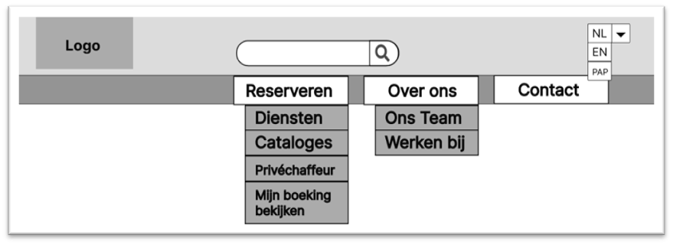

Afbeelding Desktop menu Wireframe

Bij de mobiele variant zie je de zoekbalk, de vertaalknop en het menu van de header wanneer je op het hamburgermenu-icoontje klikt *(Afbeelding 6)*.

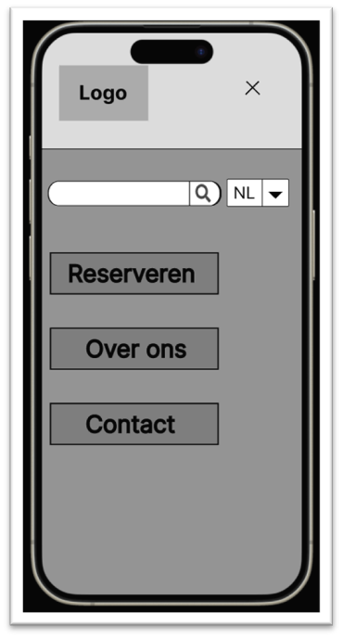

Afbeelding 6 Mobile menu Wireframe

Als je het onderzoek achter deze wireframes wilt bekijken, verwijs ik je door naar het volgende document:



## Footer

De footer van de website ziet er op de plaatsing van de elementen na hetzelfde uit voor zowel desktop als mobiel (*Afbeelding 7 en 8*).

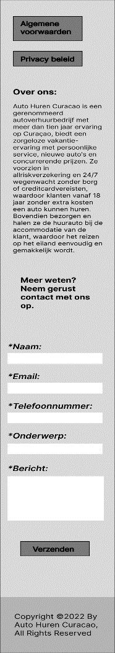

Afbeelding Mobile Footer Wireframe

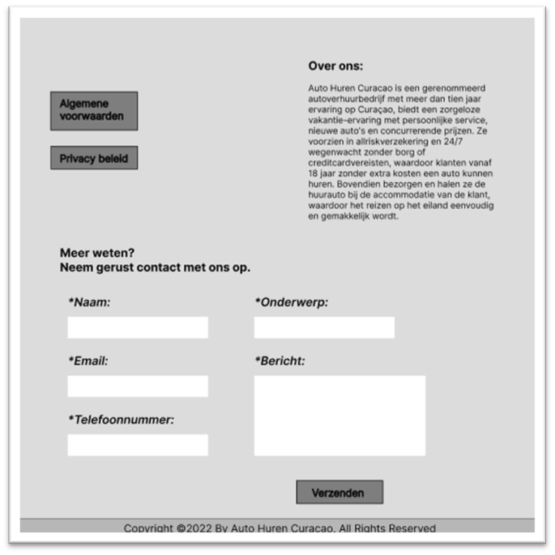

Afbeelding Desktop Footer Wireframe

Om te bepalen wat er in de footer komt te staan, ben ik ook eerst gaan kijken naar wat de website van onze stakeholder al in de footer heeft staan en ben ik ook deze gaan vergelijken.

Op *Afbeelding 9* kan je zien hoe de footer van de stakeholder er uit ziet en op *Afbeelding 10* hoe footer van sixt.nl er uit ziet.

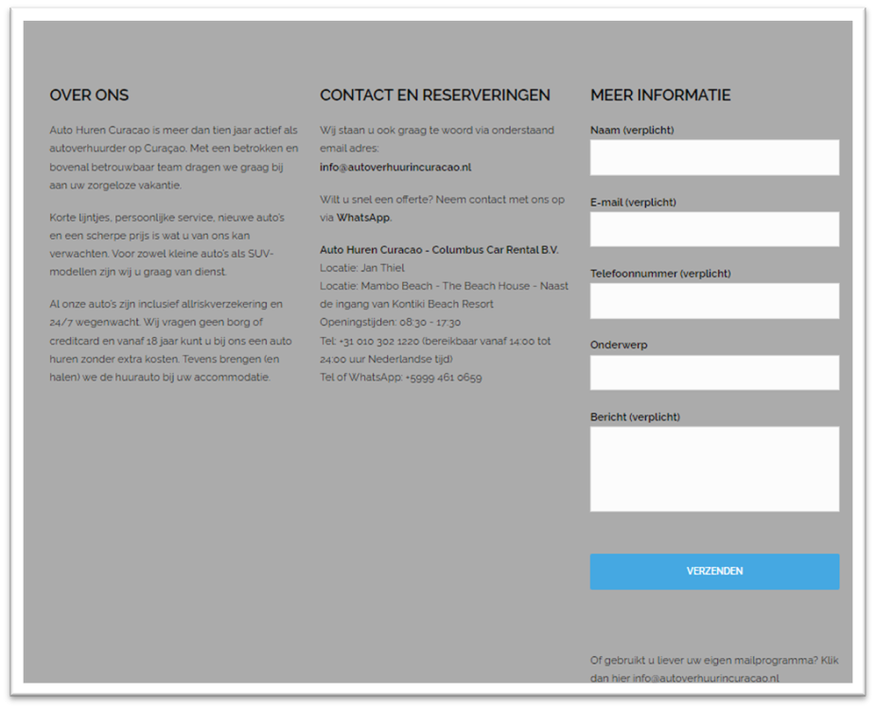

Afbeelding Desktop Footer Stakeholder (www.autoverhuurincuracao.nl)

## 

Afbeelding Desktop Footer Sixt.nl

De elementen in de footers heb ik vergeleken om vervolgens in een apart document te bepalen wat er in de footer van de nieuwe website moet komen.

Zoals je kan zien op *Afbeelding 9 en 10* heeft Sixt.nl meer elementen en knoppen in de footer staan dan onze stakeholder en dat komt omdat Sixt.nl een groter bedrijf is met meerdere locaties en meer personeel. Ik heb dus net zoals bij de header moeten filteren welke elementen wel kunnen blijven in de footer en welke niet en de verdeling waar ik op ben uitgekomen staat hieronder:

* Algemene voorwaarden (Info nuttig voor de klant)
* Privacy beleid (Info nuttig voor de klant)
* Contactformulier (mogelijkheid tot snel contact opnemen)
* Social Media (mogelijkheid tot het bezoeken van socials)
  + Instagram
  + Facebook
  + Blog

# De Contactpagina

Nadat ik klaar was met het maken van de header en footer, ben ik doorgegaan naar de pagina waarvan was afgesproken met mijn groepje dat ik die zou maken: ‘de contactpagina’.

Omdat ik op de website van <https://www.sixt.nl/> de contactpagina niet kon vinden, heb ik de contactpagina van mijn vorige stakeholder genomen als inspiratie voor het maken van de contactpagina wireframe; <https://www.weldaseurope.com/nl/contact/>.

Als je naar *Afbeelding 11 - 13* kijkt, kan je denk ik wel wat gelijkenissen zien tussen de contactpagina op mijn wireframes en die van Weldas:

* Foto van het team/bedrijf (Introductie met het Team)
* Algemene bedrijfsgegevens (locatie, openingstijden, telefoonnummer, etc.…)
* Wereldkaart (Snel de locatie vinden van het bedrijf)

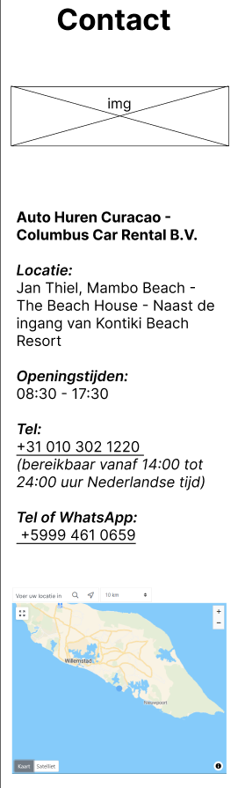

Afbeelding Mobile Contactpagina Wireframe

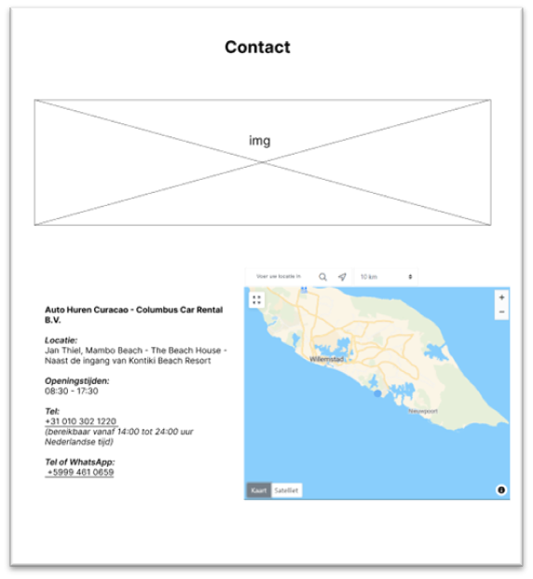

Afbeelding Desktop Contactpagina Wireframe

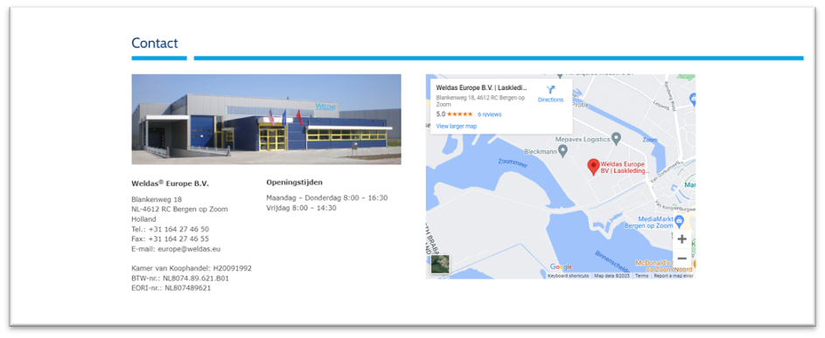

Afbeelding Desktop Contactpagina Weldas.nl

Je kunt de prototype wireframes via [deze link](https://www.figma.com/proto/HVPNxvqwzPJNZw1lBQnpKU/https%3A%2F%2Fwww.autoverhuurincuracao.nl?type=design&node-id=118-73&t=42vkFvvqXhDcSy39-1&scaling=scale-down-width&page-id=3%3A6&starting-point-node-id=118%3A73) bekijken.

# Wireframes Update

Na wat feedback gekregen te hebben en overleg met mijn groep, heb ik de besproken wireframes aangepast. Deze keer heb ik me specifiek gericht op de mobiele variant van de website, zoals werd voorgesteld door één van mijn docenten.

## Mobile Menu

Eerder heb ik aangegeven dat er 3 knoppen in het menu staan (Het menu).

In overleg met mijn groepsgenoten, hebben we besloten om die verdeling van 3 knoppen naar 4 knoppen te veranderen: ‘Autocatalogus, Reserveren, Over ons Contact’ (*Afbeelding 14 en 15)*. Afbeelding met tekst, schermopname, Lettertype, telefoon

Afbeelding 14 New Mobile menu Wireframe



Afbeelding 15 Old Mobile menu Wireframe

Het sub kopje ‘Catalogus’ wat eerst onder ‘Reserveren’ stond heeft een aparte knop gekregen (Autocataloges), omdat er meer dan een sectie van een pagina nodig is om alle auto’s te kunnen vertonen.

Onder ‘Reserveren’ staan geen sub kopjes meer, omdat je op die pagina een boeking aan het maken bent op 1 pagina.

Er is een sub kopje onder ‘Over ons’ toegevoegd.

Hieronder zie je de nieuwe structuur van de elementen die ik heb gemaakt voor website:

### Header inhoud:

* Logo (met klikfunctie naar de homepagina)
* Autocataloges (Lijst met beschikbare auto’s)
* Reserveren (Reserveer een auto) (Boek een auto)
  + Diensten (Extra diensten die worden aangeboden, zoals een kinderzitje of verzekeringen)
  + Catalogus (Lijst met beschikbare auto’s)
  + Privéchauffeur (mogelijkheid tot het boeken van een privéchauffeur)
  + Mijn boeking bekijken (Bekijk je bestelling en factuur)
* Over ons (Vind meer info over het bedrijf)
  + Ons Team (info over het Team van het bedrijf)
  + Werken bij (Openstaande Vacatures van het bedrijf)
  + Veelgestelde vragen (Vragen die vaak worden gesteld door klanten)
* Contact (Mogelijkheid tot contact met het bedrijf)
* Zoekbalk (Snel wat vinden op de website)
* Vertaalknopje (Mogelijkheid om de website in meerdere talen te bekijken)
  + NL (Nederlands) (standaard)
  + EN (Engels)
  + PAP (Papiaments)

### Contactpagina inhoud:

* Foto van het team/bedrijf (Introductie met het Team)
* Algemene bedrijfsgegevens (locatie, openingstijden, telefoonnummer, etc.…)
* Wereldkaart (Snel de locatie vinden van het bedrijf)

### Footer inhoud:

* Algemene voorwaarden (Info nuttig voor de klant)
* Privacy beleid (Info nuttig voor de klant)
* Contactformulier (mogelijkheid tot snel contact opnemen)
* Social Media (mogelijkheid tot het bezoeken van socials)
  + Insta
  + Facebook
  + Blog

# Reflectie

Tijdens het maken van de wireframes miste ik een week van het project vanwege ziekte. Hierdoor ontbraken enkele elementen die wel in het document over de websiteverdeling stonden, zoals de social media-links en de blog in de footer. Deze zijn uiteindelijk wel toegevoegd in het design van de website, waarbij specifieke lettertypen en kleuren zullen worden gebruikt, wat kan resulteren in kleine verschillen ten opzichte van de wireframes.

Het maken van wireframes voor www.autoverhuurincuracao.nl heeft me veel geleerd.

Door verschillende websites te vergelijken en feedback te krijgen, begreep ik beter hoe je een website gebruiksvriendelijk maakt. Door het project zijn tegelijkertijd ook mijn wireframevaardigheden flink verbeterd.